x
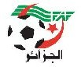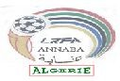
FEDERATION ALGERIENNE DE FOOTBALL
LIGUE REGIONALE DE FOOTBALL ANNABA

COMMISSION REGIONALE DE DISCIPLINE
ANNABA le 25/04/2019

PV N° 30 Séance du 24/04/2019 Saison 2018 / 2019 Championnat Régionale I

Affaire N° 891
Rencontre CRBH - ESSA ( S ) Du 20/04/2019 (30 ième journée)
Championnat Régionale I
P.V N° 30

Type | Club | Nom et Prénom | Licence | Sanction | Nombre | Motif Sanction | Amende | Article | Date Effet
JOUEUR | CRBH | BOUCHAHED YOUSSOUF | 2410170 | AVERTISSEMENT | 1 | JEU DANGEREUX |  | 100 | 23/04/2019
JOUEUR | CRBH | AYAD MESSAOUD | 2410177 | AVERTISSEMENT | 1 | COMPORTEMENT ANTI SPORTIF |  | 100 | 23/04/2019
JOUEUR | CRBH | BEKKOUCHE NADJIB | 2410171 | RENCONTRE SUSPENDUE | 1 Match ferme | CONTESTATION DE DECISION | 2 000,00 DA | 101 | 23/04/2019
JOUEUR | CRBH | DEROUAZ OMAR | 2410209 | AVERTISSEMENT | 1 | COMPORTEMENT ANTI SPORTIF |  | 100 | 23/04/2019
JOUEUR | ESSA | SOUILEH ISLEM | 4110010 | AVERTISSEMENT | 1 | JEU DANGEREUX |  | 100 | 23/04/2019
JOUEUR | ESSA | BOUALEG OUASSIM | 4110012 | RENCONTRE SUSPENDUE | 4 Matchs fermes | INSULTES ENVERS OFFICIELS | 10 000,00 DA | 112 | 23/04/2019
CLUB | CRBH |  |  | AMENDE |  | CONDUITE INCORRECTE DE L'EQUIPE | 1 500,00 DA | 130 | 23/04/2019
CRBH = CRB HELIOPOLIS ESSA = ES SOUK AHRAS
CRBH:
PRESIDENT FNIDES N/EDDINE: 6 mois du suspension dont 03 avec sursis + une amende de 25.000,00 DA pour pénétration sur le terrain et tentative d’agression d’un joueur de l’équipe adverse ayant entrainé un arrêt momentané de la rencontre (art 47 alinéa 3).

Affaire N° 892
Rencontre CRBHB - OSMT ( S ) Du 20/04/2019 (30 ième journée)
Championnat Régionale I
P.V N° 30

Type | Club | Nom et Prénom | Licence | Sanction | Nombre | Motif Sanction | Amende | Article | Date Effet
JOUEUR | CRBHB | BOUDJAHEM RAMZI | 2410029 | AVERTISSEMENT | 1 | COMPORTEMENT ANTI SPORTIF |  | 100 | 23/04/2019
JOUEUR | CRBHB | DJAHEL NAFAA | 2410038 | AVERTISSEMENT | 1 | COMPORTEMENT ANTI SPORTIF |  | 100 | 23/04/2019
JOUEUR | CRBHB | AOUISSI OUSSAMA | 2410033 | AVERTISSEMENT | 1 | COMPORTEMENT ANTI SPORTIF |  | 100 | 23/04/2019
OFFICIEL | CRBHB | BELAHOUANE ADLAN | 2400016 | RENCONTRE SUSPENDU | 1 Match ferme | MAUVAIS COMPORTEMENT  (refoulé) |  |  | 23/04/2019
JOUEUR | OSMT | BENHLIMA A.KARIM | 3610006 | RENCONTRE SUSPENDUE | 1 Match ferme | CUMUL DE CARTONS |  | 103 | 23/04/2019
CRBHB = CRB HOUARI BOUMEDIENN OSMT = OSMTAREF

OSMT: 1 match à huis clos + une amende de 10.000,00DA pour envahissement du terrain par les supporters du club pendant la rencontre ayant entrainé un arrêt momentané de la rencontre (plus de 30min) ARTICLE 47 Alinéa ''1'' chap ‘‘II’’.

Affaire N° 893
Rencontre NRBEO - IHC ( S ) Du 20/04/2019 (30 ième journée)
Championnat Régionale I
P.V N° 30

Type | Club | Nom et Prénom | Licence | Sanction | Nombre | Motif Sanction | Amende | Article | Date Effet
JOUEUR | NRBEO | KHARKHACHE BRAHIM | 1210066 | AVERTISSEMENT | 1 | COMPORTEMENT ANTI SPORTIF |  | 100 | 23/04/2019
JOUEUR | NRBEO | DJAALALI AMOR | 1210076 | AVERTISSEMENT | 1 | JEU DANGEREUX |  | 100 | 23/04/2019
NRBEO = NRB EL OGLA IHC = IH CHELLALA

Affaire N° 894
Rencontre USB - NRBB ( S ) Du 20/04/2019 (30 ième journée)
Championnat Régionale I
P.V N° 30

Type | Club | Nom et Prénom | Licence | Sanction | Nombre | Motif Sanction | Amende | Article | Date Effet
JOUEUR | USB | BOULEMGHAREF LAMINE | 2310060 | AVERTISSEMENT | 1 | COMPORTEMENT ANTI SPORTIF |  | 100 | 23/04/2019
JOUEUR | USB | MAIZI ALAA EDDINE | 2310054 | AVERTISSEMENT | 1 | COMPORTEMENT ANTI SPORTIF |  | 100 | 23/04/2019
JOUEUR | USB | SAADAOUI YACINE | 2310058 | AVERTISSEMENT | 1 | COMPORTEMENT ANTI SPORTIF |  | 100 | 23/04/2019
JOUEUR | NRBB | GHAOUI SALIM | 2410151 | AVERTISSEMENT | 1 | COMPORTEMENT ANTI SPORTIF |  | 100 | 23/04/2019
USB = US BOUKHADRA NRBB = NRB BOUCHEGOUF

CHAMPIONNAT RII JOURNEE DU MARDI 23/04/2019
Affaire N° 895
Rencontre JST - USKAS ( S ) Du 23/04/2019 (30 ième journée)
Championnat Régionale II Gr. RII-A
P.V N° 30

Type | Club | Nom et Prénom | Licence | Sanction | Nombre | Motif Sanction | Amende | Article | Date Effet
JOUEUR | JST | KHALFA OUSSAMA | 2320264 | AVERTISSEMENT | 1 | COMPORTEMENT ANTI SPORTIF |  | 100 | 25/04/2019
JOUEUR | JST | KACHAR SALAH EDDINE | 2320021 | RENCONTRE SUSPENDUE | 1 Match ferme | CONTESTATION DE DECISION | 2 000,00 DA | 101 | 25/04/2019
JOUEUR | JST | KHAROUZI HAMZA | 2320239 | RENCONTRE SUSPENDUE | 1 Match ferme | CUMUL DE QUATRE AVERTISSEMENTS |  | 103 | 25/04/2019
JOUEUR | USKAS | FERRAH KARIM | 4120038 | AVERTISSEMENT | 1 | JEU DANGEREUX |  | 100 | 25/04/2019
JOUEUR | USKAS | BENMERAD OSEMA | 4120066 | AVERTISSEMENT | 1 | COMPORTEMENT ANTI SPORTIF |  | 100 | 25/04/2019
JOUEUR | USKAS | KHALIL YAHIA | 4130019 | AVERTISSEMENT | 1 | COMPORTEMENT ANTI SPORTIF |  | 100 | 25/04/2019
JOUEUR | USKAS | ALAIMIA BILLEL | 4120037 | AVERTISSEMENT | 1 | JEU DANGEREUX |  | 100 | 25/04/2019
JST = JS TACHA USKAS = USKA SADRATA

Affaire N° 896
Rencontre MAC - USMB ( S ) Du 23/04/2019 (30 ième journée)
Championnat Régionale II Gr. RII-A
P.V N° 30

Type | Club | Nom et Prénom | Licence | Sanction | Nombre | Motif Sanction | Amende | Article | Date Effet
JOUEUR | MAC | MANA ABDERAZZAQ | 4120055 | AVERTISSEMENT | 1 | COMPORTEMENT ANTI SPORTIF |  | 100 | 25/04/2019
MAC = MEDAOUROUCH AC USMB = USM BOUNI

Affaire N° 897
Rencontre MCAA - WIFAK ( S ) Du 23/04/2019 (30 ième journée)
Championnat Régionale II Gr. RII-A
P.V N° 30

Type | Club | Nom et Prénom | Licence | Sanction | Nombre | Motif Sanction | Amende | Article | Date Effet
JOUEUR | MCAA | IDIR NOUREDDINE | 3620144 | AVERTISSEMENT | 1 | COMPORTEMENT ANTI SPORTIF |  | 100 | 25/04/2019
JOUEUR | WIFAK | KHODJA MED AKRAM | 2320081 | RENCONTRE SUSPENDUE | 4 Matchs fermes | INSULTES ENVERS OFFICIELS | 10 000,00 DA | 112 | 25/04/2019
MCAA = MC.AIN ALLEM WIFAK = WIFAK ANNABA

Affaire N° 898
Rencontre CSHL - PCG ( S ) Du 23/04/2019 (30 ième journée)
Championnat Régionale II Gr. RII-B
P.V N° 30

Type | Club | Nom et Prénom | Licence | Sanction | Nombre | Motif Sanction | Amende | Article | Date Effet
JOUEUR | CSHL | BENDIAB MOHCINE | 4120149 | RENCONTRE SUSPENDUE | 1 Match ferme | CONTESTATION DE DECISION | 2 000,00 DA | 101 | 25/04/2019
CSHL = CS HAMA LOULOU PCG = PC GUELMA

Affaire N° 899
Rencontre WIFAK - CRMAA ( U17 ) Du 16/04/2019 (30 ième journée)
Championnat Jeunes
P.V N° 30

Type | Club | Nom et Prénom | Licence | Sanction | Nombre | Motif Sanction | Amende | Article | Date Effet
JOUEUR | WIFAK | BERABEH MOHAMED SEIF EDDI | 2330118 | AVERTISSEMENT | 1 | COMPORTEMENT ANTI SPORTIF |  | 100 | 25/04/2019
JOUEUR | CRMAA | BOURABIA ABDELMALEK | 3630502 | AVERTISSEMENT | 1 | COMPORTEMENT ANTI SPORTIF |  | 100 | 25/04/2019
WIFAK = WIFAK ANNABA CRMAA = CRM AIN ALEM

Affaire N° 900
Rencontre HAMRA - USKAS ( U17 ) Du 20/04/2019 (16 ième journée)
Championnat Jeunes
P.V N° 30

Type | Club | Nom et Prénom | Licence | Sanction | Nombre | Motif Sanction | Amende | Article | Date Effet
JOUEUR | HAMRA | BOUZID BILLEL | 2330610 | AVERTISSEMENT | 1 | COMPORTEMENT ANTI SPORTIF |  | 100 | 25/04/2019
JOUEUR | USKAS | BELLOUTTAR LOQMANE | 4130008 | AVERTISSEMENT | 1 | COMPORTEMENT ANTI SPORTIF |  | 100 | 25/04/2019

HAMRA = HAMRA USKAS = USKA SADRATA

Affaire N° 901
Rencontre WIFAK - CRMAA ( U19 ) Du 16/04/2019 (22 ième journée)
Championnat Jeunes
P.V N° 30

Type | Club | Nom et Prénom | Licence | Sanction | Nombre | Motif Sanction | Amende | Article | Date Effet
JOUEUR | WIFAK | KHOUALED ANIS | 2330273 | AVERTISSEMENT | 1 | COMPORTEMENT ANTI SPORTIF |  | 100 | 25/04/2019
JOUEUR | CRMAA | DJABALI MED LAMINE | 3630051 | AVERTISSEMENT | 1 | COMPORTEMENT ANTI SPORTIF |  | 100 | 25/04/2019
WIFAK = WIFAK ANNABA CRMAA = CRM AIN ALEM

Affaire N° 902
Rencontre HAMRA - USKAS ( U19 ) Du 20/04/2019 (22 ième journée)
Championnat Jeunes
P.V N° 30

Type | Club | Nom et Prénom | Licence | Sanction | Nombre | Motif Sanction | Amende | Article | Date Effet
JOUEUR | HAMRA | BOUKACHABIA HAMED ZIED | 2331035 | AVERTISSEMENT | 1 | COMPORTEMENT ANTI SPORTIF |  | 100 | 25/04/2019
JOUEUR | HAMRA | DJEBBAR MED SEIFEDDINE | 2330693 | AVERTISSEMENT | 1 | COMPORTEMENT ANTI SPORTIF |  | 100 | 25/04/2019
JOUEUR | USKAS | HEBTOUNE ABD EL HAMID | 4130020 | AVERTISSEMENT | 1 | COMPORTEMENT ANTI SPORTIF |  | 100 | 25/04/2019
HAMRA = HAMRA USKAS = USKA SADRATA

Affaire N° 903
Rencontre ASMB - CRBOC ( U19 ) Du 19/04/2019 (22 ième journée)
Championnat Jeunes
P.V N° 30

Type | Club | Nom et Prénom | Licence | Sanction | Nombre | Motif Sanction | Amende | Article | Date Effet
JOUEUR | CRBOC | MAHFOUDIA HACHEM | 2430793 | RENCONTRE SUSPENDUE | 2 Matchs fermes | AGRESSION SUR ADVERSSAIRE | 1 500,00 DA | 95 | 25/04/2019
ASMB = ASM BEN M'HIDI CRBOC = CRB OUED CHEHAM

REPRISE AFFAIRE N° 453 (REGULARISATION)

RENCONTRE: UST/ESG (U19) DU: 04/01/2019 DERNIER TOUR COUPE D’ALGERIE.

OTHMANI BRAHIM SECRETAIRE DU CLUB UST U19.

A travers la lecture des pièces versées au dossier la commission décide de classer cette affaire (sans suite).

AFFAIRE N: 002/RESERVES DE PARTICIPATION SOUS FAUSSES IDENTITES FORMULEES PAR LE CLUB USMA A L’ENCONTRE DES JOUEURS DU JSJ (U 15) RENCONTRE
JSJ/ USMA (U15) DU 15/04/2019

-Selon les réserves formulées par le club USMA les joueurs ci –dessous ont participé à la rencontre précitée sous fausses identités a savoir.
-LASMARI OUSSAMA lic N° 2330936
-DIF TALAL lic N° 2330936.
-BENSARSA MED LAMINE lic N° 2331352

-RESERVES EN LA FORME IRRECEVABLES.

-NON CONFORME A L’ARTICLE 73 DES R.GX.FAF (championnat de foot Ball amateur des catégories jeunes).
-Le paiement des droits de réserve doit couvrir l’ensemble des joueurs mis en cause et ce conformément à la feuille de match.

SUBSIDIAIREMENT AU FOND.

*Attendu que l’article 72 stipule que si la forme n’est pas respectée l’organe juridictionnel prononçant l’irrecevabilité doit statuer sur le fond s’il ya lieu afin de ne pas laisser persister pour l’avenir l’irrégularité dans la participation du ou des joueurs mis en cause pour éviter une éventuelle violation des règlements.
*Attendu que le club plaignant confirme à travers sa réclamation que le joueur photographie avec l’arbitre et inscrit sur la feuille de match au nom de :LASMARI OUSSAMA Licence N° 2331337 catégorie U15 n’est autre que le joueur DJILAH ANIS signataire au club O.MOUKAOUMA saison 2017/2018 CAT U15 licence N° 231860
*Attendu que la ligue de foot ball de la wilaya d’Annaba a confirmé que le joueur DJILAH ANIS né le 14/08/2003 était signataire au sein du club O.MOUKAOUMA saison 2017/2018 en catégorie U15 licence N° 231860.
*Attendu que la ligue de foot ball de la wilaya d’Annaba a également confirmé que le joueur LASMARI OUSSAMA né le 12/05/2004 était signataire au sein du club CRMO saison 2017/2018 en catégorie U15
*Attendu que de la comparaison des licences et des photos il ressort que le joueur ayant participé à cette rencontre est le nommé DJILAH ANIS né le 14/08/2003 sous l’identité du joueur LASMARI OUSSAMA né le 14/05/2004
*Attendu la déclaration des dirigeants de l’équipe du JSJ sur la qualification du joueur LASMARI OUSSAMA saison 2017/2018 au sein du JSJ
*Attendu que cette infraction découverte par la ligue suite à des réserves est passible des sanctions prévues par l’article 78 des R.GX.FAF (championnat amateur jeunes)
*Attendu qu’en participant à la rencontre précitée cette personne (le joueur) a enfreint la règlementation en vigueur (art 73 des R.GX.FAF.du championnat amateur des catégories ‘’JEUNES ‘’ (fraude sur l’état civil d’un joueur).

-Compte tenu de ce qui précèdent et considérant que cette personne a participé à cette rencontre sous fraude sur son état civil.

POUR CES MOTIFS LA COMMISION DE DISCIPLINE DECIDE

-Match perdu par pénalité pour le club JSJ catégorie U15 sur le score de 03 buts a 00 sans attribuer le gain du match à l’équipe de l’USMA U15
-Défalcation de 03 points pour l’équipe du JSJ (Fautive
-Joueur : DJILAH ANIS
-01 an de suspension ferme pour fraude sur son état civil.
-Entraineur: AZZEDDINE FARID.lic N° 2340050.
-01 mois de suspension ferme en tant que responsable du club JSJ
-Amende de 10.000,00DA au club (ART 78 DES R.GX.FAF)

*CETTE DECISION PREND EFFET A COMPTER DU 18/04/2019

DECISION DE LA COMMISSION FEDERALE
DE RECOURS CONCERNANT LA RENCONTRE JSJ / USMA U15 DU 15/04/2019

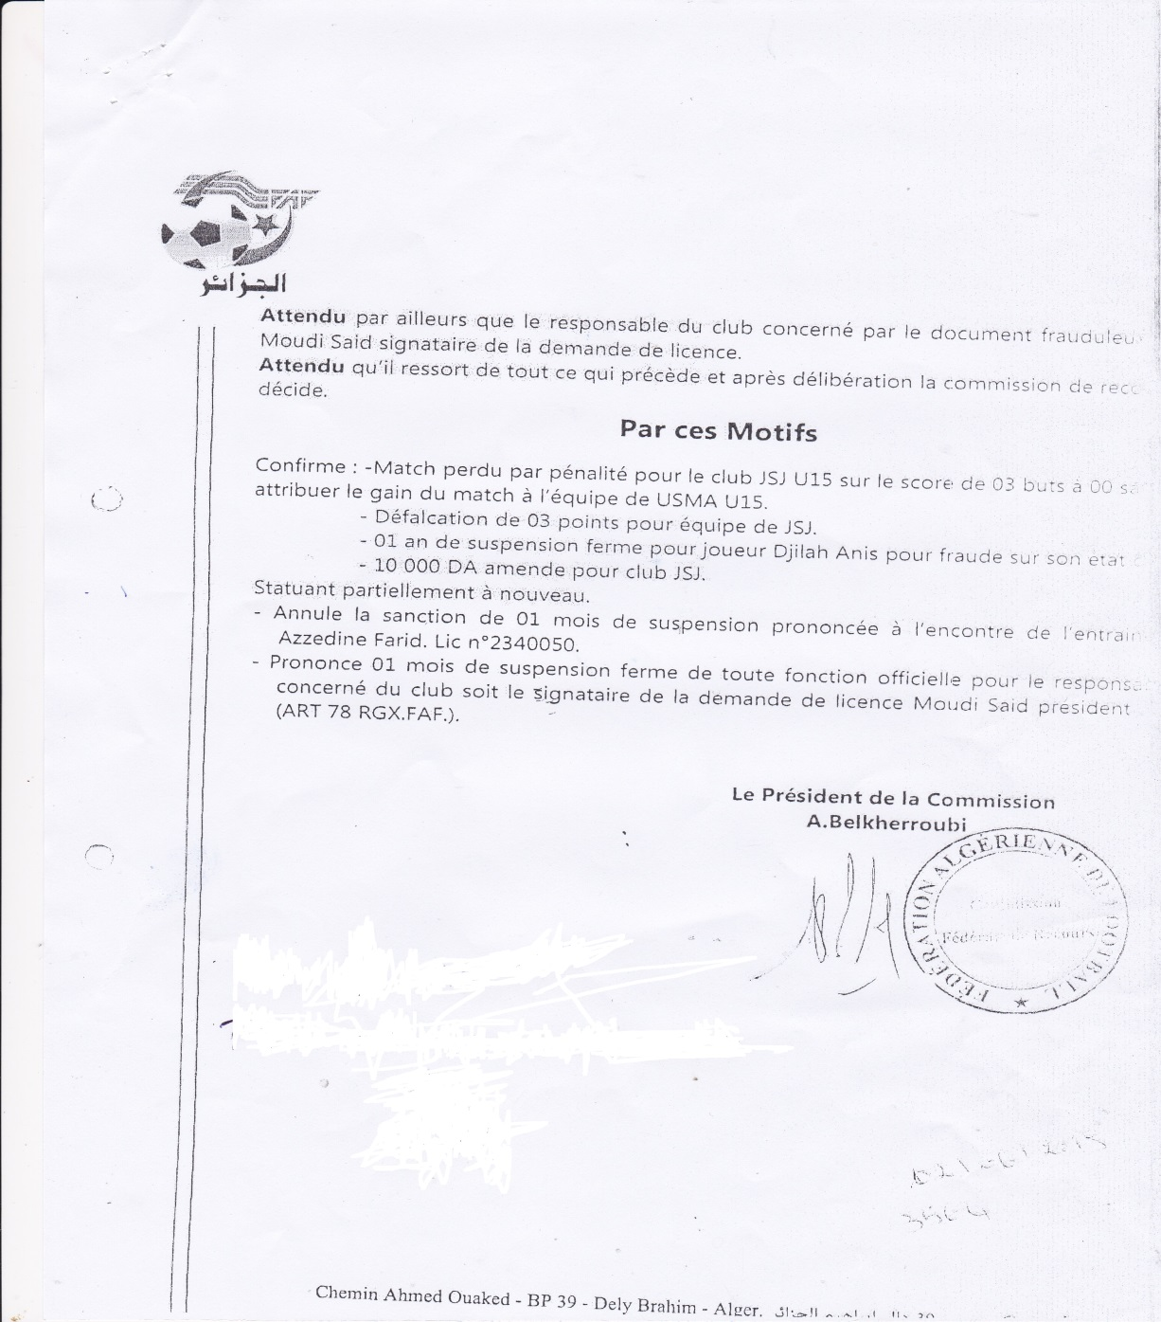
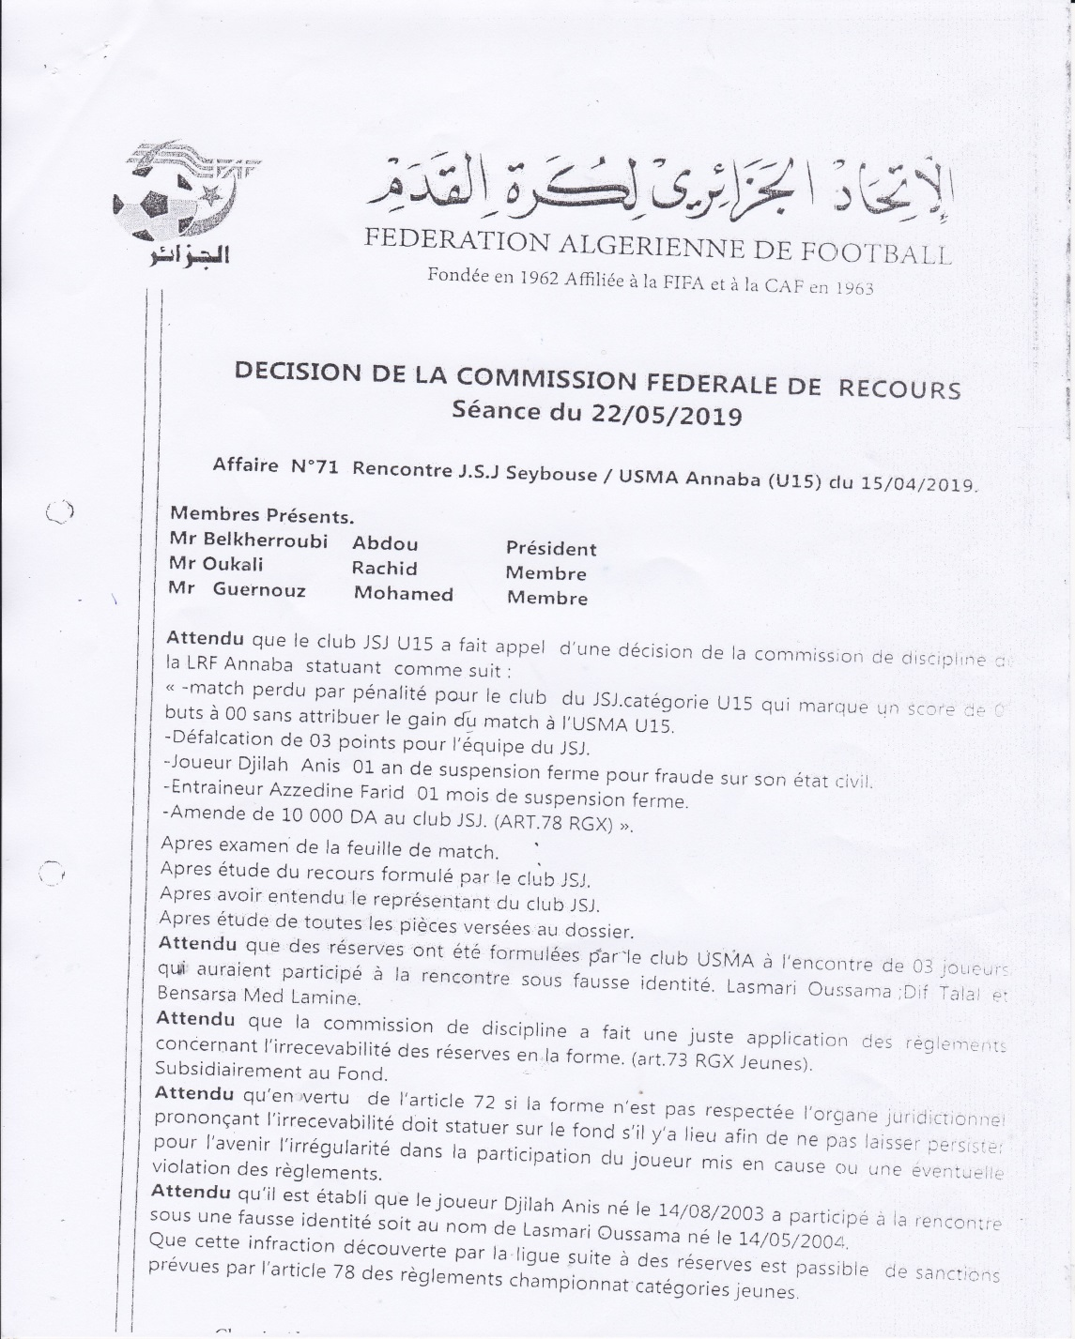

DECISION DE LA COMMISSION FEDERALE
DE RECOURS CONCERNANT LA RENCONTRE ORBGB/USB DU 23/03/2019.

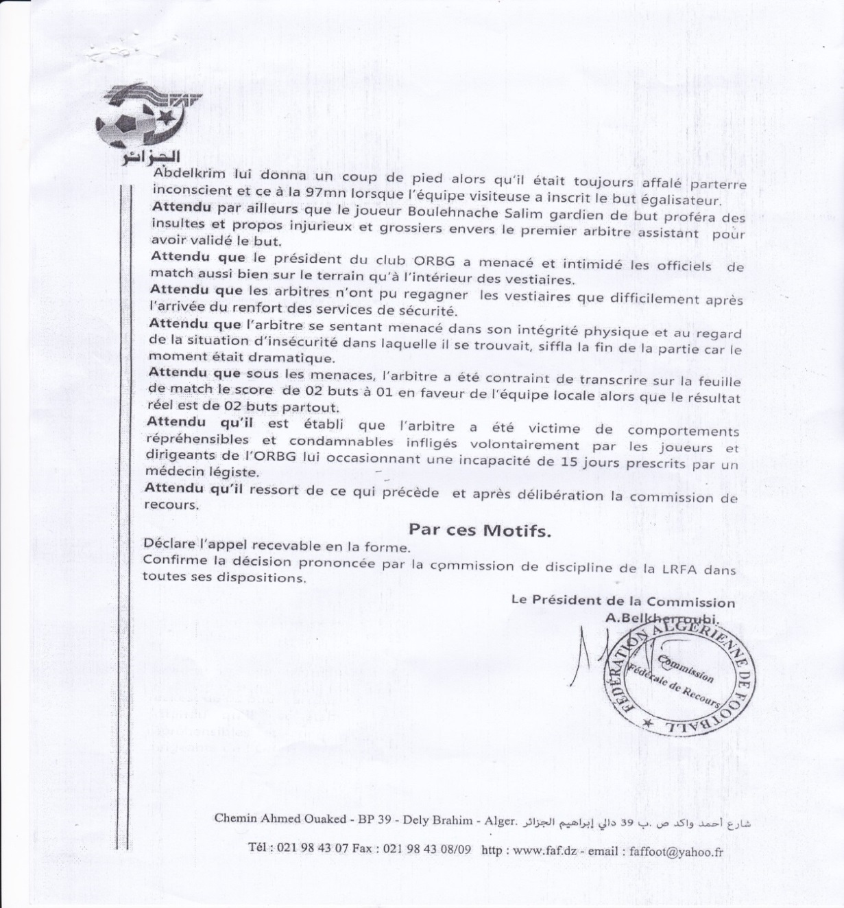
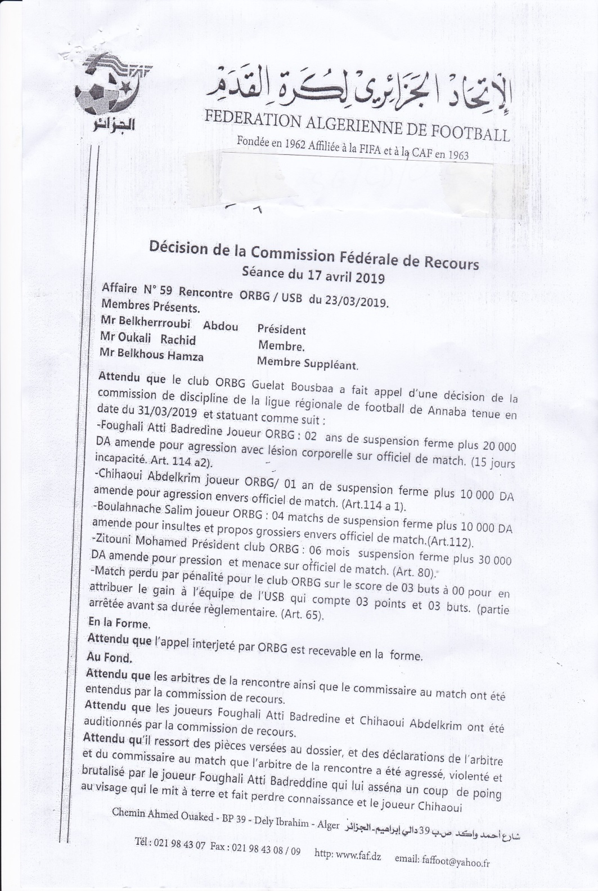

m
PROCES VERBAL N° 30 /DU 24/04/2019/ ANNEE 2018/2019
ETAT DES SANCTIONS QUI CHEVAUCHENT SUR LES ANNEES: 2019/2020 ET 2020/2021

N° AFF | RENCONTRE | CAT | PV | DATE | N° LICENCE | CLUB | NOM ET PRENOMS | SANC | MOTIFS | DATE D’EFFET | RESTE A PURGER
273 | MAC/MCAA | s | 12 | 07/12/2018 | 4120059 | MAC | ZAABAT ROCHDI | 24 Mois | Agression sur officiels | 13/12/2018 | 12/12/2020
273 | MAC/MCAA | s | 12 | 07/12/2018 | 4120062 | MAC | BENGHIDA A/MADJID | 24 Mois | Agression sur officiels | 13/12/2018 | 12/12/2020
325 | MRBBM/CRBEE | S | 13 | 14/12/2018 | 3620157 | MRBBM | BOUTABIA HAMZA | 24 Mois | Agression sur officiels | 18/12/2018 | 17/12/2020
325 | MRBBM/CRBEE | S | 13 | 14/12/2018 | 3620151 | MRBBM | KHEIREDDINE BADRI | 24 Mois | Agression sur officiels | 18/12/2018 | 17/12/2020
757 | IRBMS/JST | S | 24 | 16/03/2019 | 2420172 | IRBMS | KESLANI A/JALIL | 24 Mois | Agression sur officiels | 18/03/2019 | 17/03/2021
785 | ORBGB/USB | S | 26 | 23/03/2019 | 2410076 | ORBGB | FOUAGHLA ALI BAD | 24 Mois | Agression sur officiels | 26/03/2019 | 25/03/2021
404 | NRBEK/MBC | S | 15 | 28/12/2018 | 1220011 | MBC | HANACHI SOFIANE | 12 Mois | Agression sur officiels | 01/01/2019 | 31/12/2019
404 | NRBEK/MBC | S | 15 | 28/12/2018 | Président | NRBEK | MECHERGUI N/ EDDINE | 6MF+6MS | Tent.d’ag. officiel | 21/01/2019 | 20/01/2020
791 | ABS/MBC | S | 25 | 23/03/2019 | 1220019 | MBC | DJELLAL KHALED | 12 Mois | Agression sur officiels | 26/03/2019 | 25/03/2020
785 | ORBGB/USB | S | 26 | 23/03/2019 | 2410082 | ORBGB | CHIHAOUI A/KARIM | 12 Mois | Agression sur officiels | 26/03/2019 | 25/03/2020
002 | JSJ/USMA | U15 | 30 | 15/04/2019 | U15 | JSJ | DJILAH ANIS | 12 Mois | Particip.S/fausse identité | 24/04/2019 | 23/04/2020
728 | WMT/ESG | U17 | 24 | 11/03/2019 | Entraineur | WMT | DJABRI SAMIR | 6MF+6MS | Pousser viol.officiel | 09/03/2019 | 08/03/2020
785 | ORBGB/USB | S | 26 | 23/03/2019 | Président | ORBGB | ZITOUNI MOHAMED | 6 Mois | Menace officiel | 26/03/2019 | 25/09/2019
891 | CRBH/ESSA | S | 30 | 20/04/2019 | Président | CRBH | FNIDES N/ EDDINE | 3MF+3 MS | Tent.d’ag.adversaire | 23/04/2019 | 22/10/2019
851 | USMB/MCAA | S | 27 | 06/04/2019 | Entraineur | MCAA | GUREFI A/REZAK | 3MF+3 MS | Insultes envers officiels | 09/04/2019 | 08/10/2019
851 | USMB/MCAA | S | 27 | 06/04/2019 | 2320091 | USMB | FERRAH MED S/EDDINE | 04 Renc | Insultes envers officiels | 09/04/2019 | Reste 1 Renc
853 | CRBEE/NRBT | S | 27 | 06/04/2019 | 2420056 | NRBT | BOUKABENE ZAKI | 04 Renc | Insultes envers officiels | 09/04/2019 | Reste 2Renc
880 | ESG/HAMRA | U19 | 28 | 16/04/2019 | 2430305 | ESG | MAHDJOUB Z/EDDINE | 02 Renc | Insultes envers officiels | 18/04/2019 | Reste 1 Renc
880 | ESG/HAMRA | U19 | 28 | 16/04/2019 | 2430297 | ESG | GHARBI WAIL | 02 Renc | Insultes envers officiels | 18/04/2019 | Reste 1 Renc
889 | IRBD/JSBCM | S | 29 | 20/04/2019 | 4120116 | IRBD | MAALEM ALA | 3 Renc | Agression sur adversaire | 22/04/2019 | Reste 2 Renc
889 | IRBD/JSBCM | S | 29 | 20/04/2019 | 3620064 | JSBCM | HAFI S/EDDINE | 3 Renc | Agression sur adversaire | 22/04/2019 | Reste 2 Renc
891 | CRBH/ESSA | S | 30 | 20/04/2019 | 4110012 | ESSA | BOUALLEG OUASSIM | 4 Renc | Insultes envers officiels | 23/04/2019 | Reste 4 Renc
897 | MCAA/WIFAK | S | 30 | 23/04/2019 | 2320081 | WIFAK | KHODJA MED AKRAM | 4 Renc | Insultes envers officiels | 25/04/2019 | Reste 4 Renc
903 | ASMB/CRBOC | U19 | 30 | 19/04/2019 | 2430793 | CRBOC | MAHFOUDIA HACHEM | 2 Renc | Agression sur adversaire | 25/04/2019 | Reste 2 Renc
852 | WIFAK/MBC | S | 27 | 06/04/2019 | 1220012 | MBC | BAALOUJ KAMEL | 2 Renc | Insultes envers coéquipier | 09/04/2019 | Reste 1 Renc

SANCTIONS DISCIPLINAIRES SAISON 2018/2019 S’ETALANT SUR LA SAISON 2019/2020

CLUB OSMT 01 MATCH A HUIS CLOS.

